- 取消考试资格流程
①教师申请取消考试资格：
考试管理-->取消考试资格管理-->取消考试资格申请（任课教师） 菜单
点击‘启动’，填写课程信息 取消考试资格学生名单。
点击‘提交’审批。
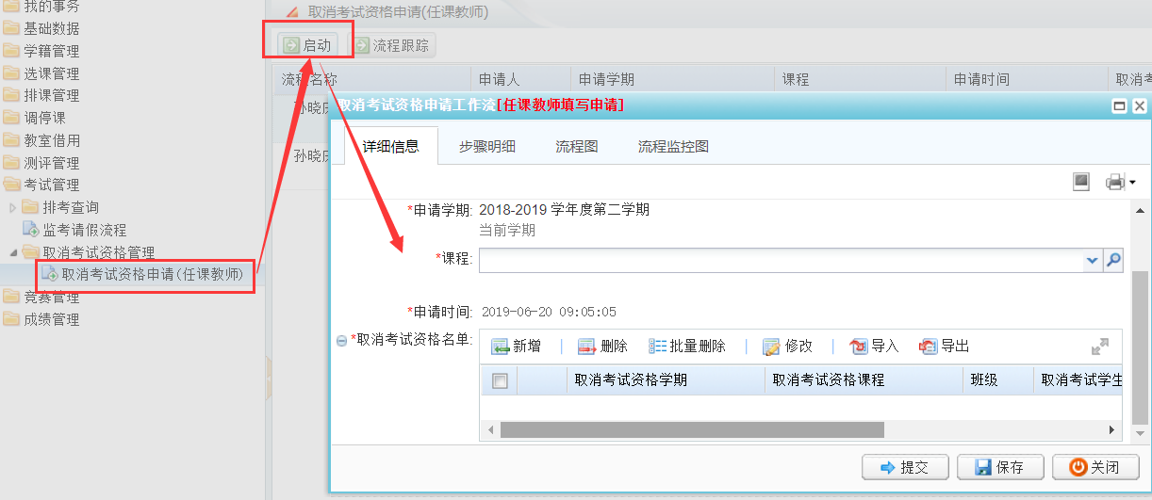
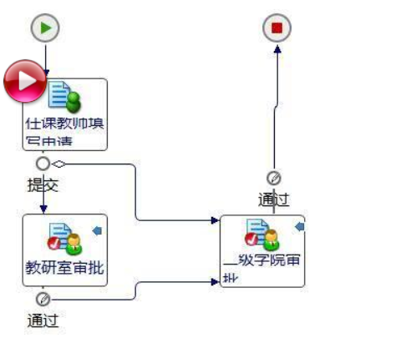
②管理人员管理取消考试资格申请：
考试管理-->取消考试资格管理-->取消考试资格申请查看 菜单
可以查询全校老师申请的流程，也可以选择性的删除作废的流程。
可以查看老师提交的取消考资格流程的审批状态。
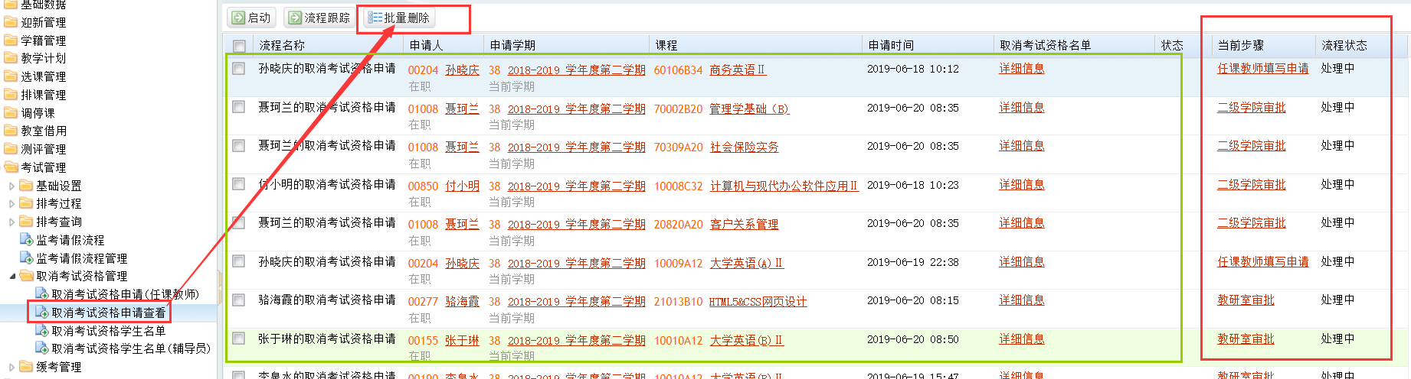
③查看导出审批通过的取消考证资格学生名单：
考试管理-->取消考试资格管理-->取消考试资格学生名单和取消考试资格学生名单（辅导员）菜单
取消考资格学生名单菜单可以查看导出审批通过的取消考试资格学生名单。
点击更新到成绩表方法：取消考试资格学生的期末成绩自动录入为’取消考试资格’。
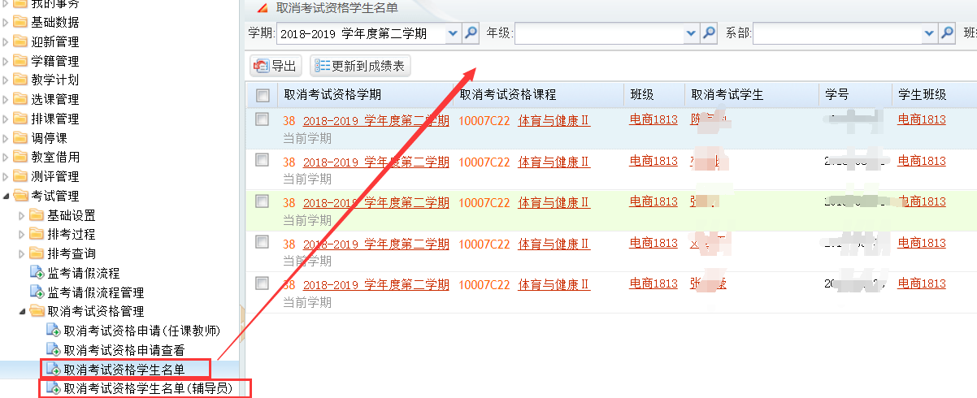

④流程退回操作：
流程中心。未审批完成的流程，管理员可以选择将该流程退回。
